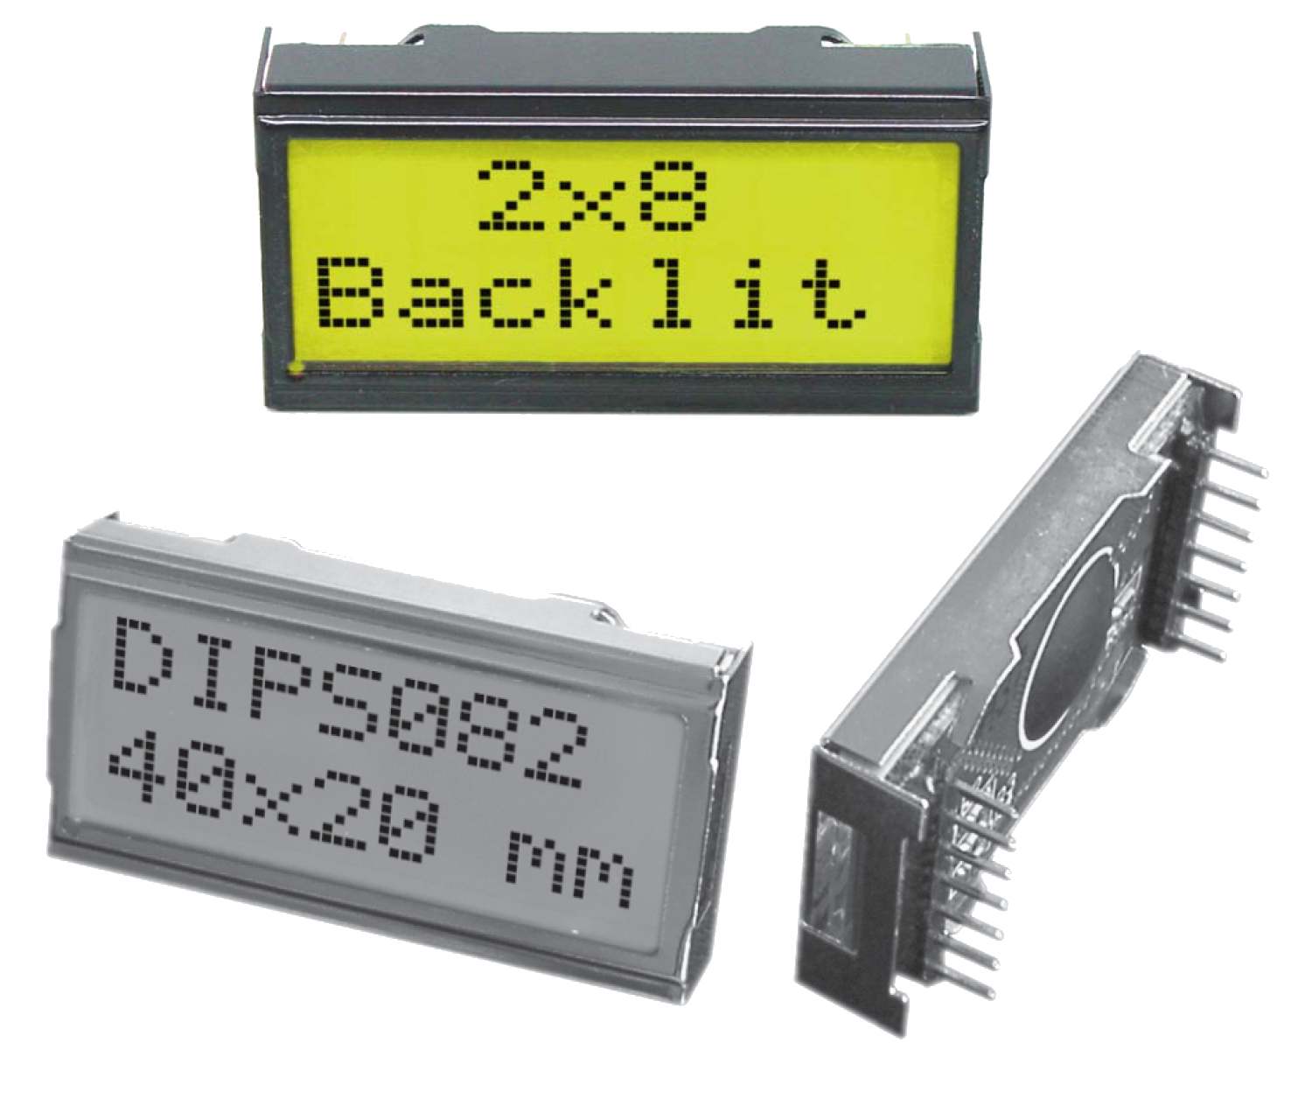

Module 306 pilotage d’un LCD à l’aide d’un PIC

du 5 decembre au 17 janvier 2025
Corpataux Emilien

Table des matières
1 Descriptif du module 4
2 Consignes 7
3 Cristal liquide 8
4 Principe de fonctionnement 8
4.1 Les LCD 9
5 LCD EA DIPS082 10
5.1 Interface électrique 10
5.2 Réglage du contraste 10
5.2.1 Schéma 10
6 Module HD44780/ST7066 11
6.1 Cycle d’écriture 11
6.2 Mise en pratique 12
6.2.1 Écriture d'une instruction : 12
6.2.2 Écriture d'une donnée : 12
7 Modes d’utilisation du ST7066/HD44780 13
7.1 Le mode huit bits 13
7.2 Le mode quatre bits 13
8 Les mémoires 13
8.1 La DDRAM (Display Data Ram) 13
8.2 La CGRAM (Caractert Generator RAM) 13
8.3 La CGROM (Caractert Generator ROM) 13
8.3.1 Table des caractères ROM 14
8.4 Les registres 15
8.4.1 Le registre d’instruction 15
8.4.2 Le registre d’etat 15
8.4.3 Le registre de données 15
9 Séquence d’initialisation 4 bits (selon datasheet) 16
10 Librairie LCD 17
10.1 Initialisation 17
10.2 Envoi d’un quartet 17
10.3 Envoi d’un caractère 17
10.4 Position curseur 17
10.5 Clear Screen 17
10.6 Clear Line 17
10.7 Affiche d’une chaine de caractère 17
11 Optionnel BF (Busy Flag) 18
12 Références 19
13 Projet 20
14 Notes personnelles 21

DOCUMENTS de RÉFÉRENCE

Descriptif du module

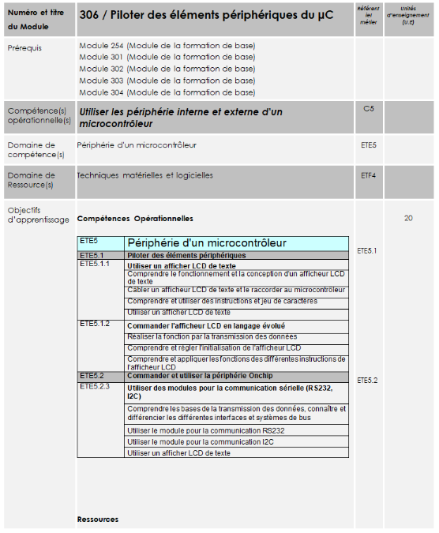

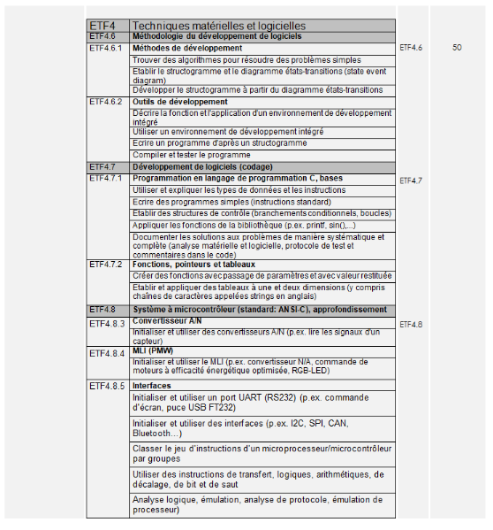
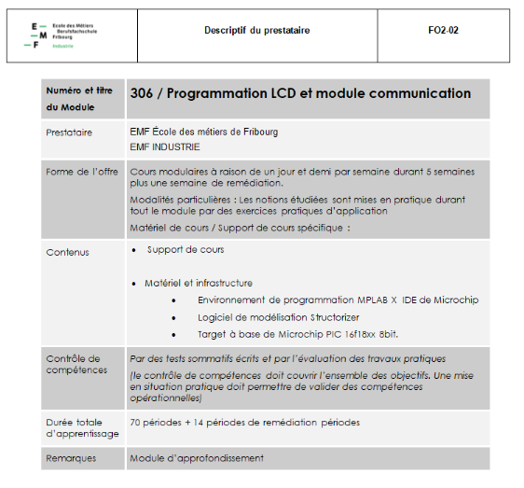

Consignes
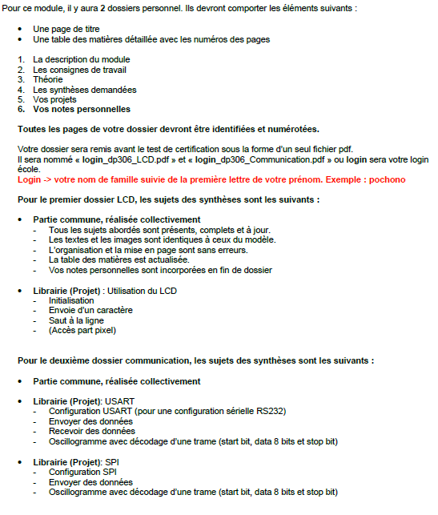

Théorie

Cristal liquide
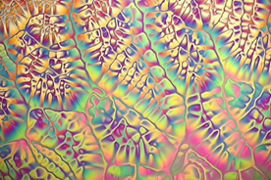
Un cristal liquide est un état de la matière qui combine des propriétés d'un liquide conventionnel et celles d'un solide cristallisé. On exprime son état par le terme de mésophase.

Principe de fonctionnement
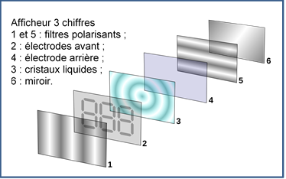

L’écran à cristaux liquides est constitué de deux polariseurs dont les directions de polarisation forment un angle de 90°, disposés de chaque côté d’un sandwich, formé de deux plaques de verre enserrant des cristaux liquides. À chacune des interfaces avec les cristaux liquides, une couche de polymère (généralement un polyimide) rainurée assure l’ancrage des molécules au repos.

Les deux faces internes des plaques de verre comportent une matrice d’électrodes transparentes pour le noir et blanc. L’épaisseur du dispositif et la nature des cristaux liquides sont choisies de manière à obtenir la rotation désirée du plan de polarisation, en l’absence de tension électrique (90° dans les écrans TN).
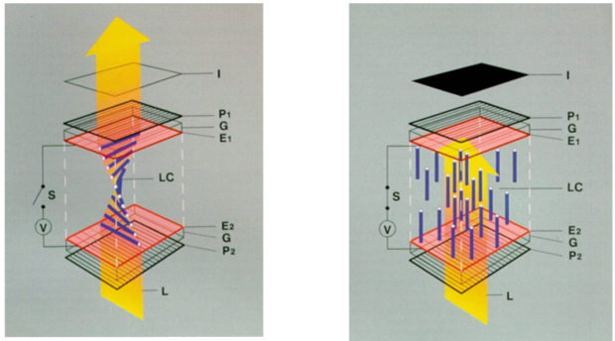

L’application d’une différence de potentiel plus ou moins élevée entre les deux électrodes d’un pixel entraîne un changement d’orientation des molécules, une variation du plan de polarisation, et donc une variation de la transparence de l’ensemble du dispositif.

Cette variation de transparence est exploitée par un rétroéclairage, par réflexion de la lumière incidente ou par projection.

Les électrodes des pixels ne sont accessibles que par ligne ou colonne entières et la commande d’allumage ou d’extinction doit se faire par un balayage régulier des lignes de points. Les petits afficheurs à cristaux liquides monochromes reposent sur le même principe, mais emploient souvent des électrodes avant en forme de segment de caractère, de façon à simplifier l’électronique (commande directe en tout ou rien), tout en obtenant une très bonne lisibilité (pas de balayage).
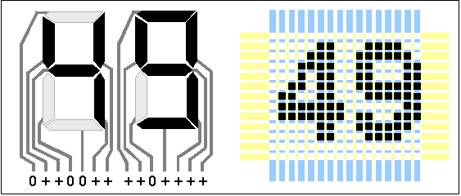

Les LCD
Les afficheurs à cristaux liquides, autrement appelés afficheurs LCD (Liquid Crystal Display), sont des modules compacts intelligents et nécessitent peu de composants externes pour un bon fonctionnement. Ils consomment relativement peu (de 1 à 5 mA), sont relativement bon marché et s'utilisent avec beaucoup de facilité.

Plusieurs afficheurs sont disponibles sur le marché et diffèrent les uns des autres, non seulement par leurs dimensions (de 1 à 4 lignes de 6 à 80 caractères), mais aussi par leurs caractéristiques techniques et leur tension de service. Certains sont dotés d'un rétroéclairage de l'affichage. Cette fonction fait appel à des LED montées derrière l'écran du module, cependant, cet éclairage est gourmand en intensité (de 50 à 250mA).

Afin de simplifier le contrôle des LCD, des contrôleurs standard permettent de commander les électrodes.
Le contrôleur parallèle est le HD44780, ou ces clones, le ST77066, KS0070B, SPLC780A1 .

Il fonctionne aussi bien en 4bits ou en 8bits de donnée.

LCD EA DIPS082
Ce LCD utilise le contrôleur ST7066, qui est compatible avec le HD44780.

Consulter le datasheet du display et compléter les caractéristiques suivantes :

- Taille du bus de donnée : 4bits ou 8bits
- Nombre de lignes : 2lignes
- Nombre de caractères par ligne : 8 caractères
- Tension d’alimentation : x3,3V

Interface électrique

Réglage du contraste

Schéma
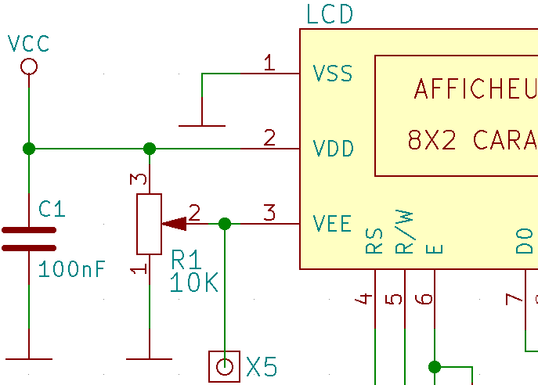

Plage de tension : entre 0.3V et 1.2V

Module HD44780/ST7066

Cycle d’écriture
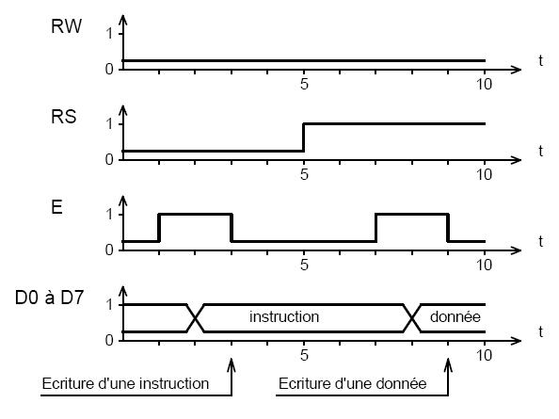

Selon le datasheet, répondez aux questions suivantes :

- État de RS pour envoyer une commande du LCD : état bas
- État logique de R/W pour écrire sur le LCD : état bas
- Quel signal doit être activé pour validé les données et de quelle façon :
Le signal Enable, sur le flanc descendant

- Temps minimal pour valider une donnée : 400nS

Mise en pratique

On considère que la broche RW de l'afficheur est à l'état 0, on est donc toujours en mode écriture vers l'afficheur.

La validation des données valides se fait au moyen d’une impulsion d'au moins 450ns sur l'entrée E qui sera validé sur un descendant pour l’écriture et un flan montant pour la lecture.

Les commandes envoyées vers l'afficheur peuvent se décomposer en deux groupes qui sont l'écriture d'une instruction ( effacement de l'afficheur par exemple ), l'écriture d'une donnée ( affichage d'un caractère sur l'écran ).

Écriture d'une instruction :
- La broche RS doit être à l'état 0.
- On présente le code de l'instruction sur 4 bits (D4 à D7).
- On envoie une impulsion sur la broche Enable.
- L'instruction est prise en compte sur le front descendant de cette impulsion.
- L'instruction peut être présentée avant le front montant de l'impulsion.

Écriture d'une donnée :
  - La broche Rs doit être à l'état 1.
  - On présente le code de la donnée sur 4 bits (D4 à D7).
  - On envoie une impulsion sur la broche Enable.
  - La donnée est prise en compte sur le front Descendant de cette impulsion.
  - La donnée peut être présentée avant le front montant de l'impulsion.

Modes d’utilisation du ST7066/HD44780
Avant de vouloir câbler son afficheur LCD, il faut choisir le mode dans lequel on va l'utiliser. Il existe deux choix possibles, le mode quatre bits et le mode huit bits.

Le mode huit bits
C'est le mode initial de l'afficheur. Les données ou les commandes sont envoyées grâce aux broches D0 à D7 (broches 7 à 14).

Le mode quatre bits
Le mode quatre bits limite le nombre de pins nécessaire pour commander l'afficheur, seules les broches D4 à D7 sont utilisées sur le LCD (les broches D0 à D3 sont mises à la masse).
L'utilisation de l'afficheur ne demande plus que sept broches au microcontrôleur et six si l'on ne fait qu’ecrire.

Pour envoyer les différents bits représentant les caractères, on transmet séquentiellement les quatre bits « de poids fort » suivis des quatre bits « de poids faible »

Les mémoires
L'afficheur est doté de deux types de mémoire, la DDRAM et la CGRAM. La DDRAM sert à afficher les caractères et la CGRAM contient le jeu de caractères.

La DDRAM (Display Data Ram)
La DDRAM stocke les caractères que l'on veut afficher à l'écran. Chaque position d'un caractère affiché à l'écran est caractérisée par une adresse, qui est définie de la manière suivante :
Pour un afficheur LCD de deux lignes de 16 caractères (2x16), le premier caractère doit être défini à l'adresse 00h, le second à l'adresse 01h et ainsi de suite jusqu'à l'adresse 0Fh pour les seize caractères de la première ligne.
Les caractères de la seconde ligne sont définis de la même manière, mais aux adresses allant de 40h à 4Fh.

La CGRAM (Caractert Generator RAM)
On stocke dans la CGRAM les caractères personnalisés, huit caractères peuvent être ajoutés et effacés de la table.

La CGROM (Caractert Generator ROM)
La CGROM est la mémoire qui contient le jeu de caractere affichables par le LCD. Elle permet d'afficher 200 caractères différents dont huit peuvent être définis par l'utilisateur. Les caractères accentués, bien que n'étant pas définis dans la table standard des caractères, peuvent, grâce à la CGRAM, être affichés comme s'ils en faisaient partie.
La mémoire CGROM contient les caractères prédéfinis et ne peut être effacée (ROM).
NB : On peut remarquer que pour une série de caractères (allant de 20h à 7Dh), la table de l'afficheur LCD correspond au code ASCII des caractères.

Table des caractères ROM l
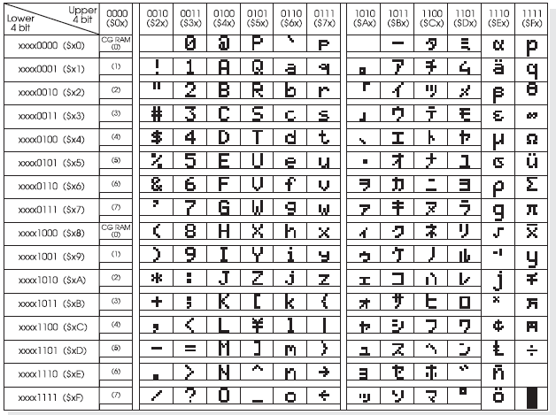

Les registres

L'utilisateur a accès à trois registres :

Le registre d’instruction
Ce registre ne sert qu'à recevoir des commandes venant de l'utilisateur, il est donc unidirectionnel et n'est utilisable qu'en écriture.
C'est grâce à ce registre que l'on va pouvoir déplacer le curseur ou effacer l'afficheur par exemple.

Le registre d’etat
Ce registre est également unidirectionnel, mais lui, est uniquement utilisé en lecture. Il sert à indiquer si le contrôleur interne du LCD est prêt à recevoir une instruction ou une donnée. La demande d'état se fait grâce à la broche R/W.
R/W = 0, lorsque l'on écrit et R/W = 1, lorsque l'on veut lire l'état.

Le registre de données
Ce registre est bidirectionnel. Il peut recevoir les caractères que l'on désire afficher (qui seront stockés dans la DDRAM) ou envoyer les caractères stockés dans la DDRAM. Le registre de données a une taille de 80 octets.

Séquence d’initialisation 4 bits (selon datasheet)
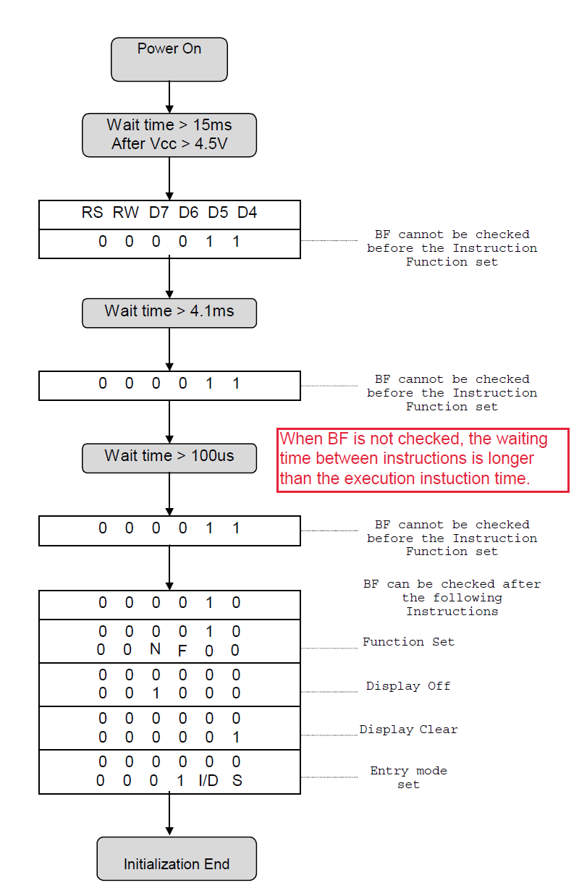

!! Attention de ne pas oublier les temps d'attend pour les fonctions selon les données technique si vous n'utilisez pas les BF (Bit Flag) !!

Librairie LCD

Initialisation
// This is a guard condition so that contents of this file are not included

Envoi d’un quartet
// This is a guard condition so that contents of this file are not included

Envoi d’un caractère
// This is a guard condition so that contents of this file are not included

Position curseur
// This is a guard condition so that contents of this file are not included

Clear Screen
// This is a guard condition so that contents of this file are not included

Clear Line
// This is a guard condition so that contents of this file are not included

Affiche d’une chaine de caractère
// This is a guard condition so that contents of this file are not included

Optionnel BF (Busy Flag)
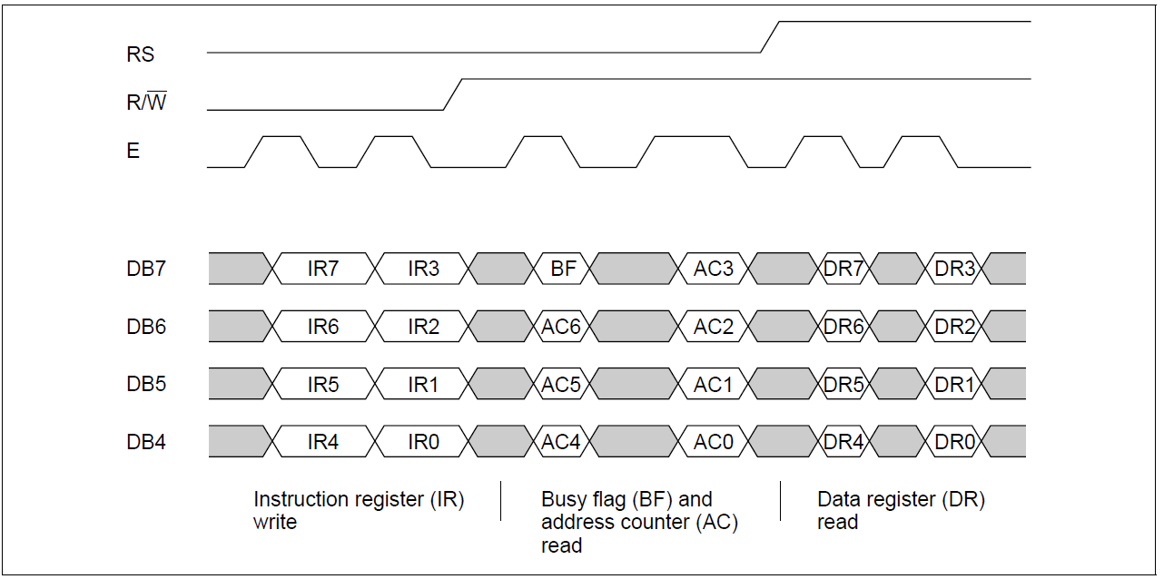

REFERENCE

Références
- Interfacing PICmicro MCU to an LCD module AN587 Editeur : MICROCHIP 1997
- https://www.techno-science.net/ (Cristal liquide)
- WIKIPEDIA (Écran à cristaux liquides)
- Datasheet ST7066 Editeur : Sitronix V1.2 2000

Projet

Projet

NOTES PERSONNELLES

Notes personnelles

